文明实践 温暖秋冬丨黑林镇：五老携幼品书香 书韵润心暖秋冬
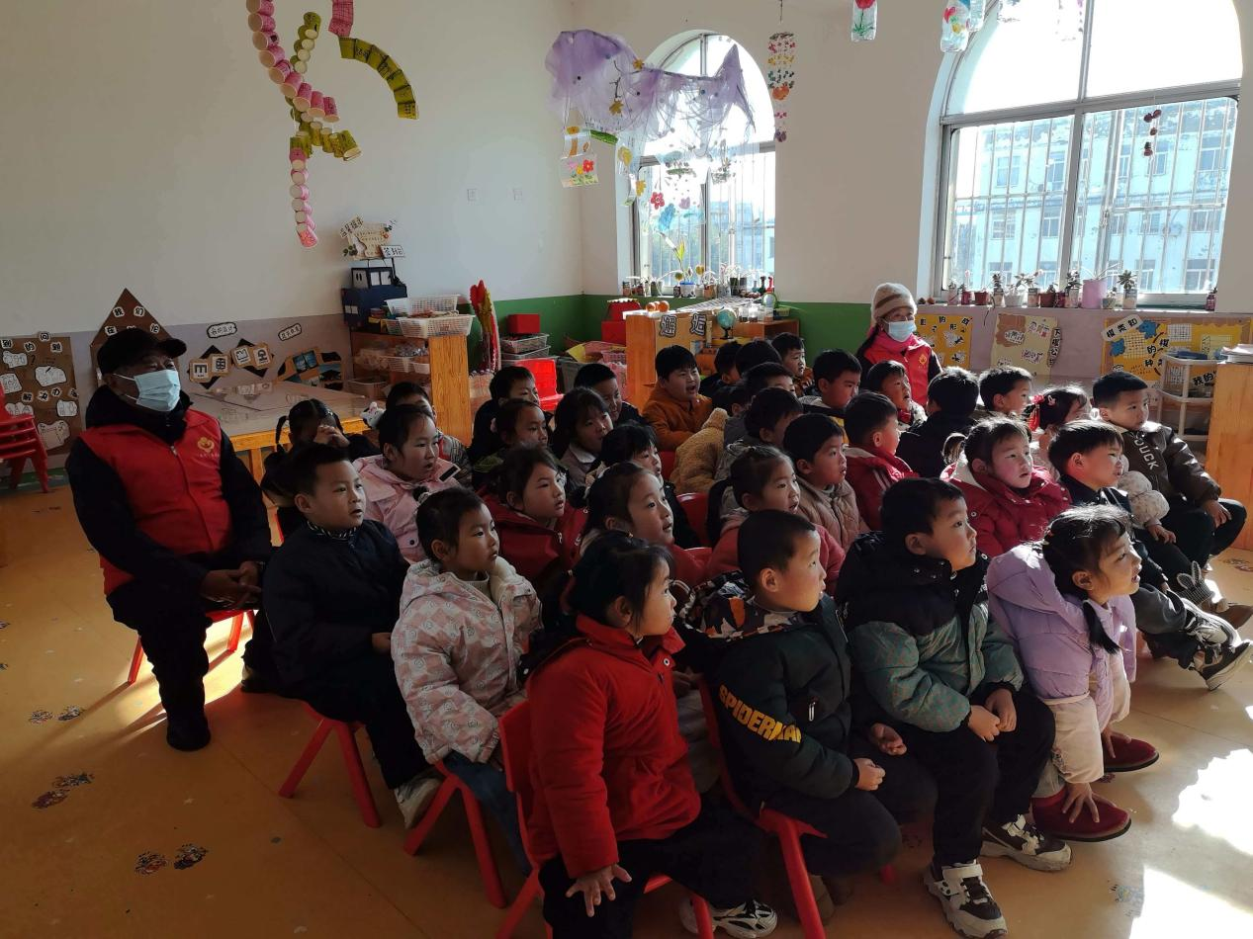
近日，黑林镇新时代文明实践所联合黑林镇幼儿园，共同举办了一场别开生面的“温暖秋冬”文明实践活动。活动以阅读为纽带，邀请镇内“五老”志愿者走进幼儿园，与孩子们共赴一场浸润书香的温暖时光。
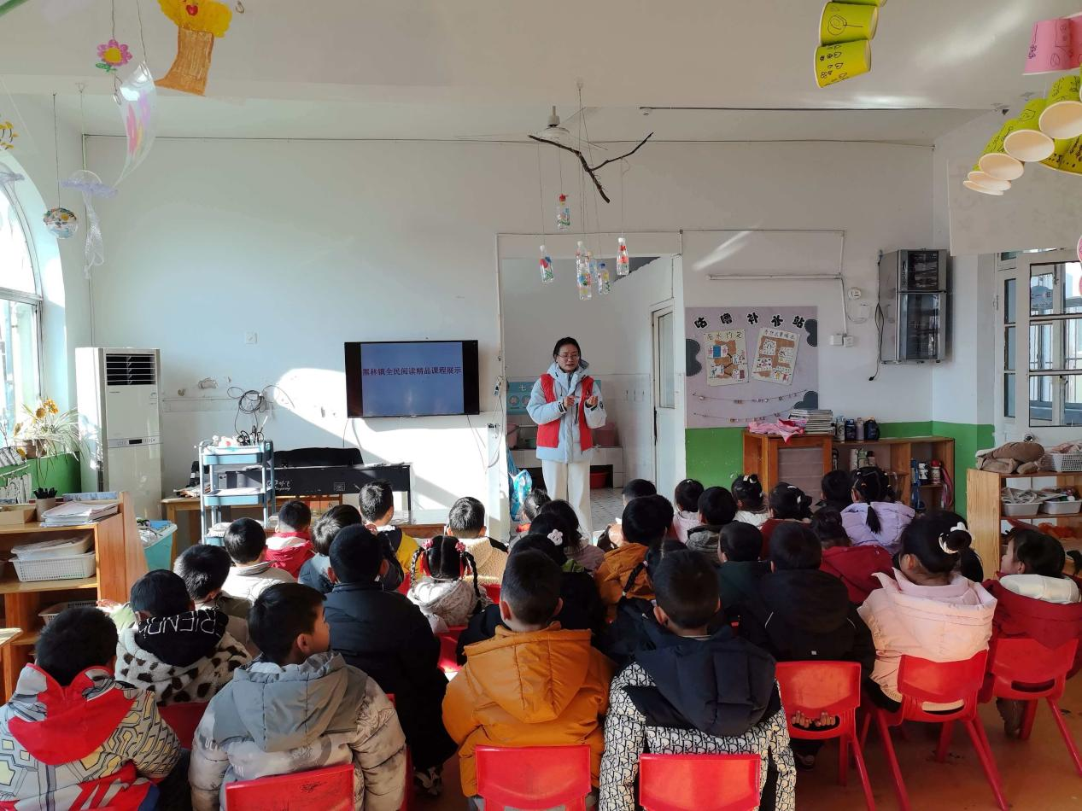
活动伊始，孩子们整齐端坐，聆听了关于阅读益处的生动讲述。志愿者爷爷、奶奶们用亲切的语言，讲述了书籍如何像一扇扇窗口，带领人们认识广阔的世界，积累宝贵的知识，启迪美好的心灵。随后，温馨的共读环节正式开始。每位“五老”志愿者都与孩子们结成了阅读小组，他们围坐在一起，志愿者手持绘本，用缓慢而清晰的语调，为孩子们娓娓道来书中的故事。
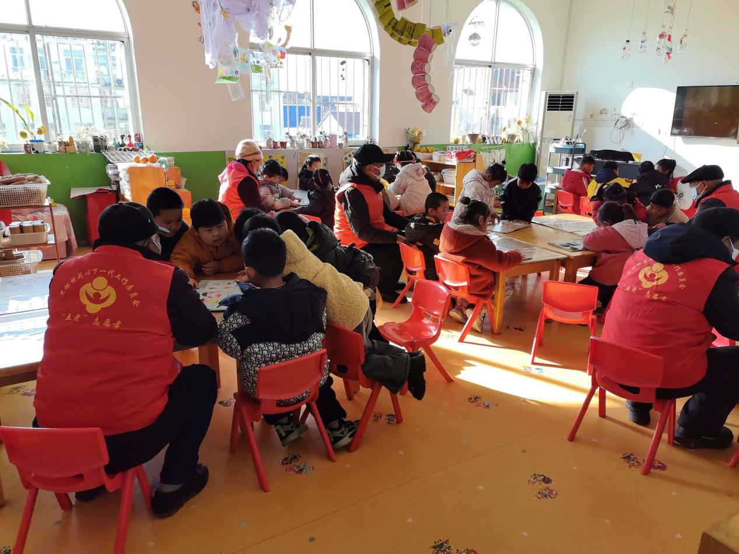
阅读过后，孩子们纷纷用稚嫩的语言表达着自己的“读后感”，有的喜欢故事里勇敢的小动物，有的记住了分享的道理。志愿者们则微笑着倾听，并围绕故事内容与孩子们展开轻松的讨论，引导他们思考故事背后的意义，鼓励他们大胆表达自己的想法。一老一幼，一问一答间，知识与温情在空气中静静流淌。
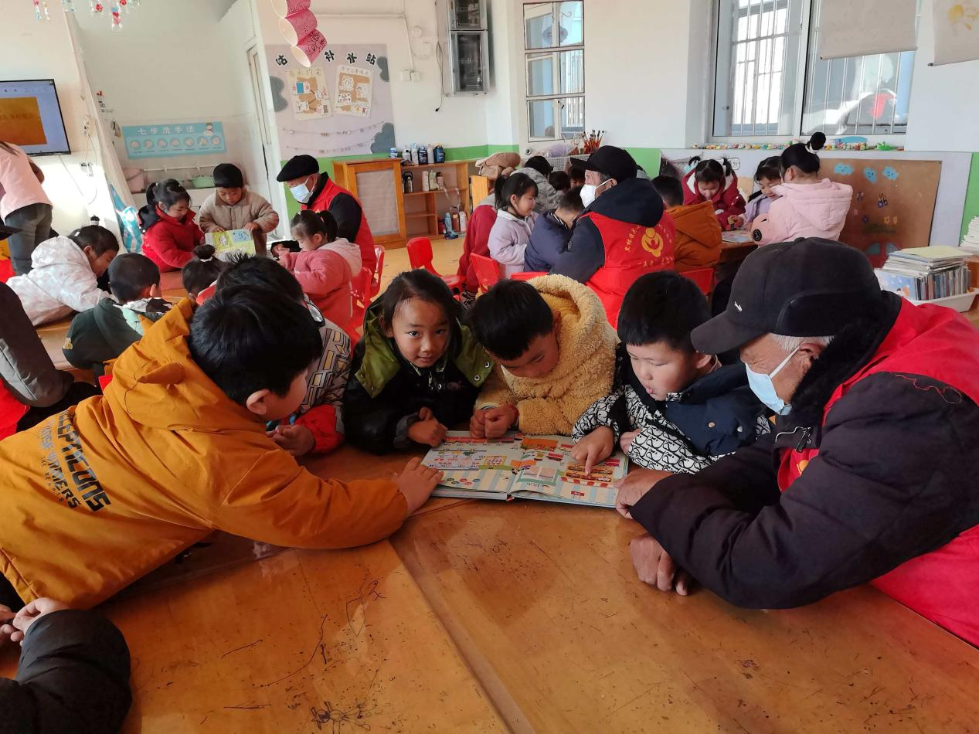
此次活动，不仅是一次简单的阅读陪伴，更是黑林镇深化文明实践、滋养乡村文明土壤的生动体现。对于黑林镇而言，“五老”队伍身上承载的阅历、耐心与奉献精神，通过这样的活动得以传承和活化，为乡镇的精神文明建设注入了温暖的“银色力量”。当前，黑林镇正持续推动乡村振兴与文明创建协同并进，此类活动巧妙地将“一老一幼”两大群体紧密联结，不仅丰富了幼儿园的教育内涵，拓展了“五老”志愿者老有所为的实践平台，更在全镇营造了尊老爱幼、崇尚学习、互助友爱的浓厚氛围。

